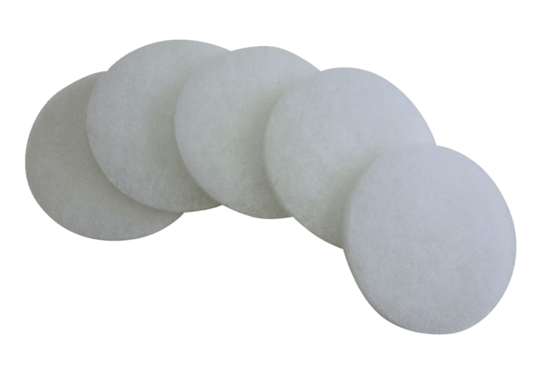Запасные фильтрующие холсты SF 17/100Комплект поставки: 5 штукАссортимент: B
Номер артикула: 0093.0671Изготовитель: MAICO

